ECRITURE MS : les animaux polaires
Consigne : en t’aidant de la feuille ci-dessous, écris les noms des animaux polaires en capitales d’imprimerie. Tu peux seulement les recopier sur une feuille ou ton cahier.
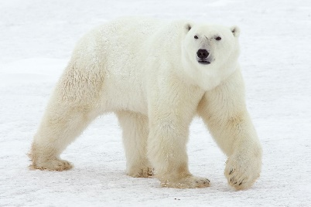------------------------------------------------------------------------------------------

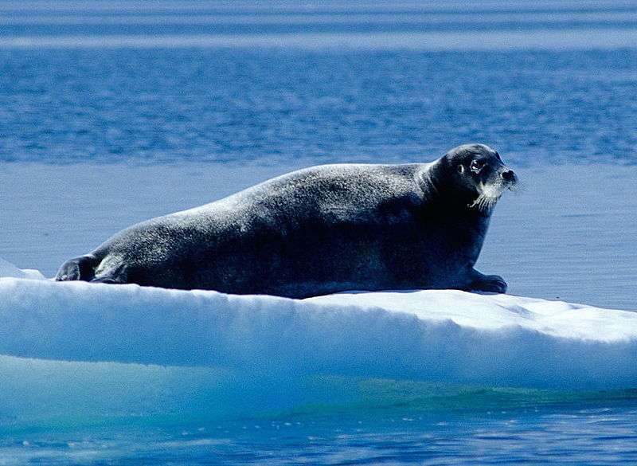--------------------------------------------------------------------------------------------

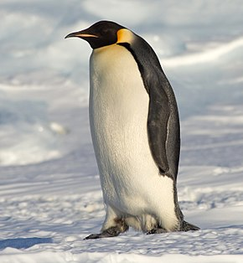------------------------------------------------------------------------------------------------

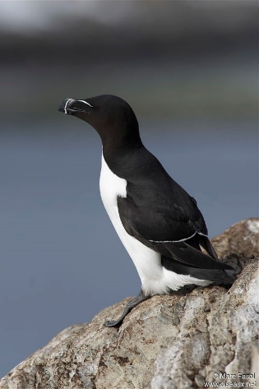-------------------------------------------------------------------------------------------------
ECRITURE MS : les animaux polaires

OURS POLAIRE

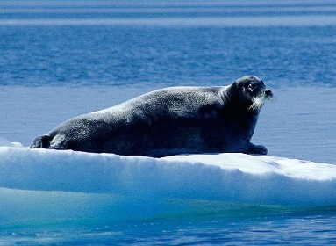 PHOQUE

MANCHOT

PINGOUIN

